Отчет самоуправления за февраль
7 класс
4 февраля в МБОУ "Гимназия 1" была проведена профориентационная работа со старшеклассниками по поступлению в Военную академию войсковой противовоздушной обороны вооруженных сил Российской Федерации имени Маршала Советского Союза А.М. Василевского в городе Герое Смоленск совместно с представителем военкомата Менделеевского муниципального района РТ Степановой Н.И. https://vk.com/wall-216692666_1476
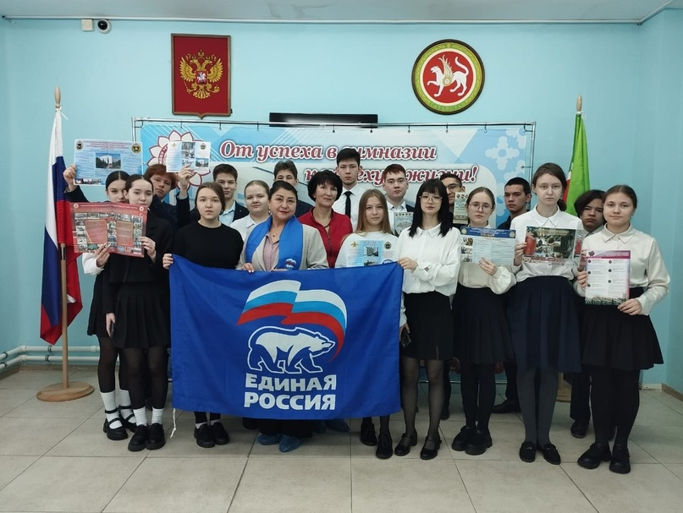

6 февраля самоуправление гимназии из 7 класса совместно с учащимися приняли участие в чемпионате муниципального этапа Школьная Волейбольная Лига, где наши мальчики стали победителями, а девочки заняли 2 место. Теперь юноши будут играть на зональных играх в Агрызе. https://vk.com/wall-216692666_1478
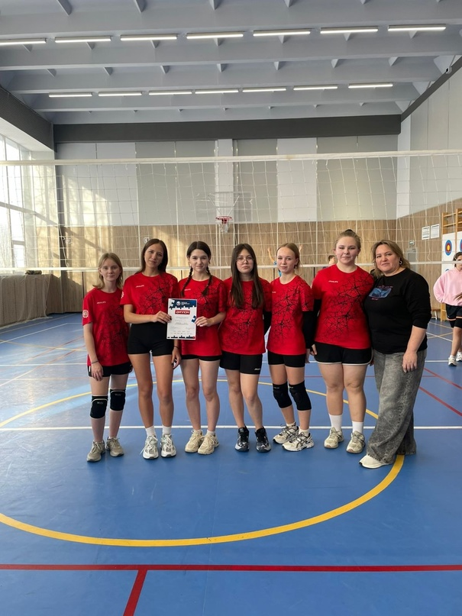

10 февраля самоуправление 7 класса вместе с классным руководителем Малиновой М.Н. передали в гуманитарный фонд "МЫ ВМЕСТЕ"г.Менделеевск гуманитарную помощь для наших ребят на СВО.
Благодарим учащихся, родителей, педагогов Гимназии за отзывчивость, поддержку и систематическую помощь https://vk.com/wall-216692666_1488
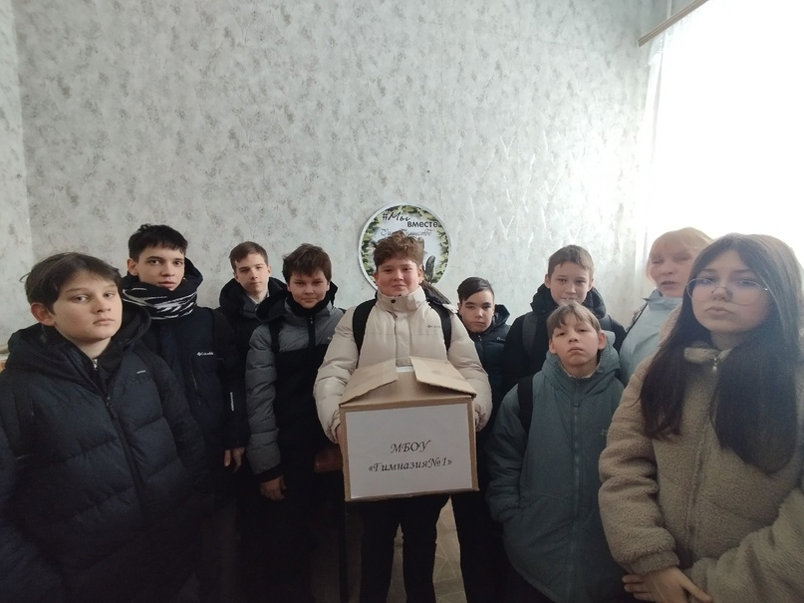

"Смотр строя и песни».
13 февраля в МБОУ "Гимназия1" по сложившейся традиции, прошёл очередной школьный конкурс «Смотр строя и песни», посвященный Дню Защитника Отечества. Конкурс проводится каждый год с целью воспитания дисциплинированности и патриотического духа, что позволяет растить достойное юное поколение.
В течение нескольких недель команды готовились к этому дню: разучивали песни, учились ходить строевым шагом, подбирали соответствующую форму. Своё мастерство в выполнении строевых команд и сплочённость показали обучающиеся с 2 по 11 классы. Каждая команда представила отличную подготовку: внешний вид, исполнение песни, сдача рапорта.
Ярко, красиво, эмоционально выступили ребята всех классов. Каждый класс постарался показать самые положительные качества – ответственность, умение слаженно работать в коллективе, выполнять команды, маршировать в ногу, а так же исполнять строевые песни.
Опытные жюри,в составе Закиева Р.Р., Бухановой М.Г. оценили старания ребят по достоинству. Победители конкурса 4 и 8 классы покажут своё мастерство и умения в районном этапе "Смотра строя и песни". https://vk.com/wall-216692666_1495
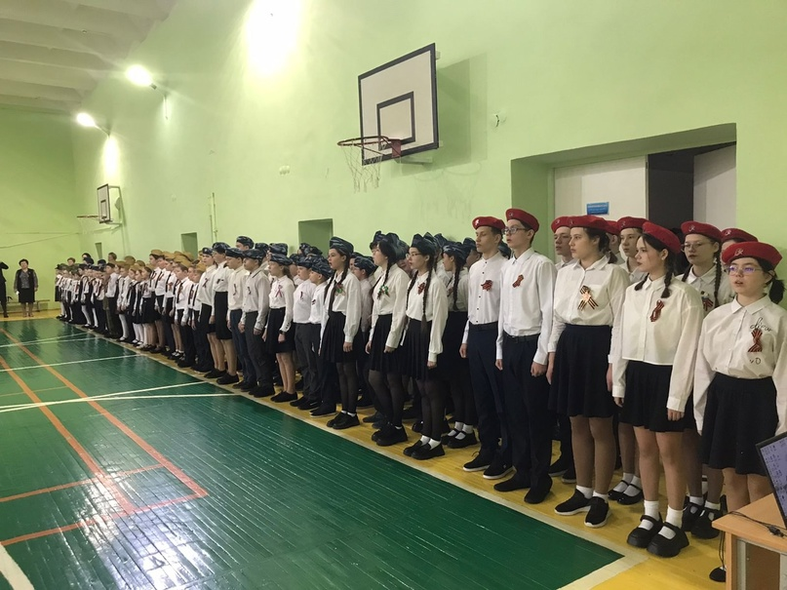

15 февраля 7 класс отдал дань памяти павшим воинам на афганской земле посетив митинг посвящённый выводу войск из Афганистана. Минута молчания, слова благодарности матерям и воинам заставили понять всю глубину происходящего момента. https://vk.com/wall-216692666_1499
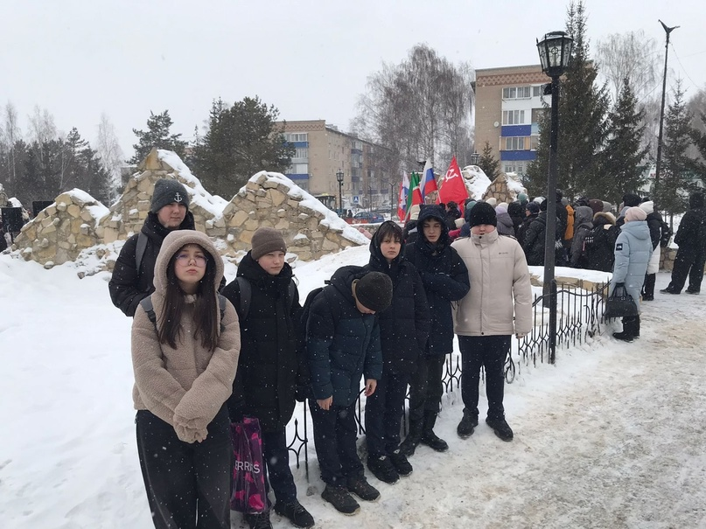

21 февраля учащиеся 7 класса в кинотеатре «Юность» посмотрели фильм «Злой город», посвящённом защитникам земли русской во все времена. Фильм глубоко затрагивает темы патриотизма, любви к родине, дружбе и стойкости, о силе духа защитников. https://vk.com/wall-216692666_1519
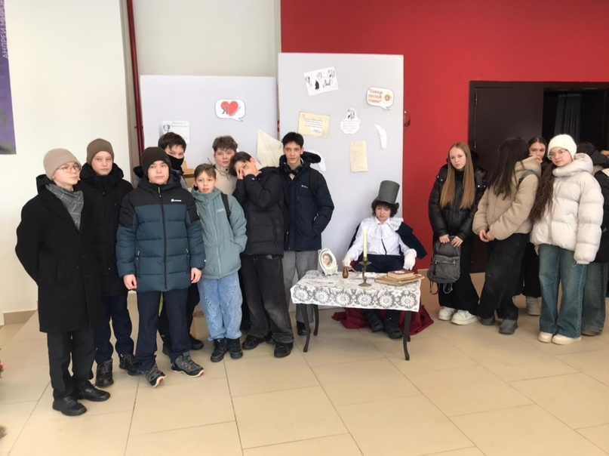

22 февраля в МБОУ «Гимназия 1» г. Менделеевск прошёл школьный тур военно-патриотической игры «Зарница 2.0». Ребята соревновались в беге, сборке и разборке автомата, одевании противогаза и ОЗК, проявляли себя знатоками истории ВОВ и в знании порядка оказания первой медпомощи пострадавшим. Победителей ждёт муниципальный этап. Ждём новых побед, так держать! https://vk.com/wall-216692666_1524
